ЗАО «Кадницы-на-Вятке» (8332) 36-25-75, 36-31-13, 36-57-53 kadnici@kadnici.kirov.ru, www.kadnici.ru

Тренога перегрузочная "ТП-250", "ТП-500"

ТП предназначена для подъема и опускания груза выше или ниже плоскости основания треноги при строительно-монтажных, ремонтных и погрузочно-разгрузочных работах в различных отраслях промышленности и сельского хозяйства. ТП имеет компактные размеры, что обеспечивает работу в условиях ограниченного пространства. ТП может эксплуатироваться как в закрытом помещении, так и на открытом воздухе. В части воздействия климатических факторов ТП соответствует исполнению У1 ГОСТ 15150. Разрешается эксплуатация при температуре окружающей среды не ниже минус 40°С.

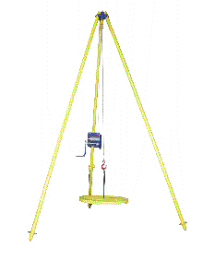 |  | 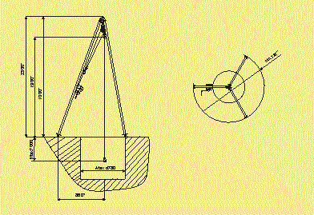
Параметры |  |  | Ед. Изм | ТП-250 | ТП-500
Грузоподъемность |  |  | КГ | 250 | 500
Комплектация |  |  |  | Лебедка "Дина" | Таль ТРШСМ-0,5
Высота подъема | от уровня пола |  | М | 1,9 | 2,30
 | из колодца |  | М | до 7 | 9,5
Нагрузка на рукоятке лебедки/на тяговой цепи |  |  | КГ | до 10 | 30,0
Характеристика по ГОСТ 25835 | класс использования |  |  | А0 | А0
Характеристика по ГОСТ 25835 | класс нагружения |  |  | В3 | В3
Характеристика по ГОСТ 25835 | режим работы |  |  | 1М | 1М
Собственный вес, не более |  |  | КГ | 26 | 32

ЗАО «Кадницы-на-Вятке» (8332) 36-25-75, 36-31-13, 36-57-53 kadnici@kadnici.kirov.ru, www.kadnici.ru

ЗАО «Кадницы-на-Вятке» (8332) 36-25-75, 36-31-13, 36-57-53 kadnici@kadnici.kirov.ru, www.kadnici.ru

Устройство перегрузочное мобильное

Устройство предназначено для подъема и опускания груза при строительно-монтажных, ремонтных и погрузочно-разгрузочных работах на складах в отсутствии стационарной грузоподъемной техники и авто погрузчиков. Используется в закрытых помещениях и на открытом воздухе. Четыре самоориентирующихся колеса обеспечивают работу в условиях ограниченного пространства. Конструкция крана позволяет производить быстрый его монтаж.
Примечание: Возможна комплектация ручной талью ТРШБ-1,0 тн.

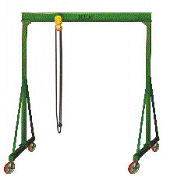 | 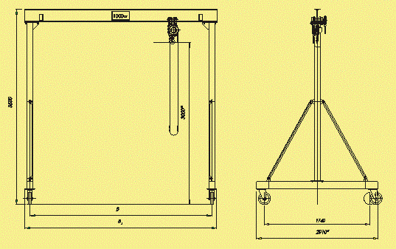

Параметры | Обозначение в чертеже | Ед. Изм | Данные типовых изготавливаемых кранов
Грузоподъемность |  | ТН | 1,0
Высота подъема |  | М | 3
Колеса полноповоротные | С тормозом-2
Ширина пролета | В | М | 3,0 | 4,0 | 5,0 | 6,0
Длина крана | В1 | М | 3180 | 4180 | 5180 | 6180
Номер профиля балки |  |  | 20 | 20 | 24 | 24
Масса крана |  | КГ | 300 | 320 | 375 | 405

ЗАО «Кадницы-на-Вятке» (8332) 36-25-75, 36-31-13, 36-57-53 kadnici@kadnici.kirov.ru, www.kadnici.ru

